Arbeitsplan |  |  |  |  | 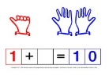
Symbol | Was & wie? |  |  | erledigt |  | kontrolliert  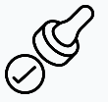
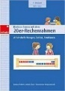 | unten  45 |  | 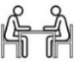
 | 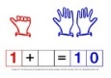  1  2
 | 44
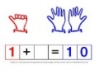
3
 | 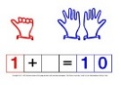 MH
 | Klammerkarten
 | 4
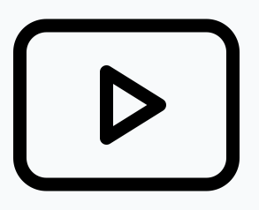 | 
 | 5
 | Blitzblick
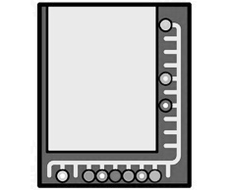 | 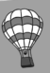(blau)  8  9
(blau)
7
12
16
17
18
19
20
21
22
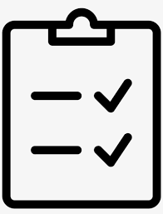 |  | Erfolgskontrolle

